Los pueblos originarios tendrán voz en los nuevos caminos de la Iglesia en la Amazonía
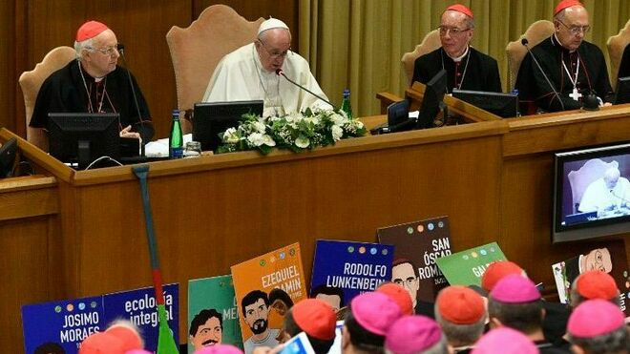
Los pueblos originarios tendrán voz en los nuevos caminos de la Iglesia en la Amazonía

Los representantes de los obispos fueron elegidos durante la asamblea sinodal y a ellos se han unido una religiosa, Sor Laura Vicuña Pereira Manso, una laica, Patricia Gualinga, y un laico, Delio Siticonatzi Camaiteri

El objetivo es “ser el cauce eficaz para asumir, desde el territorio de la Iglesia latinoamericana y caribeña, muchos de las propuestas surgidas en este Sínodo. Sería el nexo que articule redes e iniciativas eclesiales y socio - ambientales a nivel continental e internacional”
23.11.2019 Luis Miguel Modino, corresponsal en Brasil
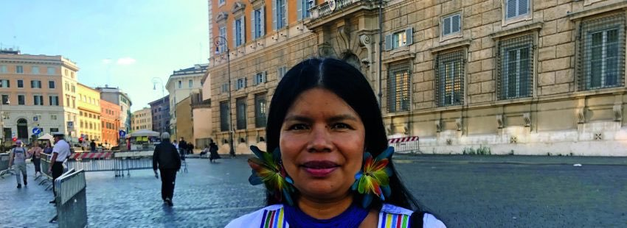
La Secretaría General del Sínodo de los Obispos ha comunicado este sábado los nombres de los miembros del Organismo Especial que se ha formado para poner en práctica los nuevos caminos para la Iglesia y para una ecología integral que el Sínodo para la Amazonía ha ido pergeñando.
Los representantes de los obispos fueron elegidos durante la asamblea sinodal y a ellos se han unido una religiosa, Sor Laura Vicuña Pereira Manso, una laica, Patricia Gualinga, y un laico, Delio Siticonatzi Camaiteri, algo que ya había sido anunciado por el Papa Francisco. Los tres son representantes de los pueblos indígenas, lo que pone de manifiesto que la Iglesia quiere que los pueblos indígenas tengan un papel activo y decisivo en el futuro del trabajo eclesial en la Amazonía.
La religiosa brasileña es agente del Consejo Indigenista Misionero – CIMI, pertenece a la Congregación de las Catequistas Franciscanas y actualmente trabaja con el pueblo karipuna. Patricia Gualinga pertenece al pueblo kichwa de Sarayaku, símbolo de resistencia indígena en la Amazonía ecuatoriana, convirtiéndose en una de las mujeres con más influencia internacional en la defensa de la Amazonía. En el caso de Delio Siticonatzi Camaiteri, del pueblo Ashaninca, participa de uno de los proyectos de educación con mayor impacto entre los indígenas peruanos, en Nopoki.
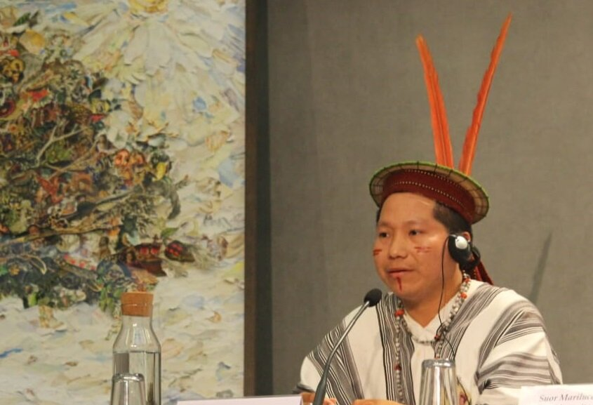
Muchos de los obispos participantes del grupo ya lo hacían del consejo presinodal. Entre los participantes están el Presidente y Vicepresidente de la Red Eclesial Pan Amazónica – REPAM, los cardenales Claudio Hummes y Pedro Barreto. Junto con ellos hay tres representantes de Brasil, Monseñor Alberto Taveira, Roque Paloschi y Erwin Kräutler, uno de la Guyana Francesa, Monseñor Emmanuel Lafont, dos de Bolivia, Monseñor Ricardo Ernesto Centellas y Eugenio Coter, uno de Ecuador, Monseñor Rafael Cob, dos de Colombia, Monseñor Joaquín Humberto Pinzón y Joselito Carreño, uno de Perú, Monseñor David Martínez De Aguirre y uno de Venezuela, Monseñor Jonny Eduardo Reyes.
La creación de este organismo fue una de las propuestas del documento final del Sínodo, que en su número 115 dice que “Proponemos crear un organismo episcopal que promueva la sinodalidad entre las iglesias de la región, que ayude a delinear el rostro amazónico de esta Iglesia y que continúe la tarea de encontrar nuevos caminos para la misión evangelizadora, en especial incorporando la propuesta de la ecología integral, afianzando así la fisonomía de la Iglesia amazónica”.
La idea es que este organismo tenga un carácter “permanente y representativo que promueva la sinodalidad en la región amazónica”. El objetivo es “ser el cauce eficaz para asumir, desde el territorio de la Iglesia latinoamericana y caribeña, muchos de las propuestas surgidas en este Sínodo. Sería el nexo que articule redes e iniciativas eclesiales y socio - ambientales a nivel continental e internacional”.
https://www.religiondigital.org/luis_miguel_modino-_misionero_en_brasil/pueblos-originarios-caminos-Iglesia-Amazonia_7_2179652028.html

